Edital 02 – Oficinas Reencôncavo 2021.1

A Comissão Organizadora do Reencôncavo 2021.1, no uso de suas atribuições, torna pública a abertura das inscrições para cadastro de oficinas que serão realizadas nos dias 04 e 05/11/2021, das 18h às 21h, e terão como público-alvo estudantes ingressantes no semestre 2021.1 do Centro de Ciência e Tecnologia em Energia e Sustentabilidade (CETENS).

1 – Das Inscrições
As inscrições estarão abertas no período de 04 a 08/10/2021. As propostas deverão possibilitar a difusão de conhecimentos a partir de diálogos, vivências, troca de experiências e de natureza teórica e prática. Os interessados deverão preencher o formulário, ANEXO 1 – FICHA DE INSCRIÇÃO e enviar para o e-mail: reenconcavo@cetens.ufrb.edu.br. Poderão propor oficinas estudantes, docentes, técnicos da UFRB e outros profissionais vinculados a outras instituições de ensino.
Poderão ser ofertadas oficinas com carga horária de até 3h, que serão realizadas nos dias 04 e 05 de novembro de 2021.

2- Da Seleção
A seleção será realizada pela Comissão Organizadora mediante análise da relação do conteúdo da oficina com o público-alvo do evento.
Serão selecionadas até 10 oficinas.

3- Do Resultado
O resultado da seleção será publicado pela Comissão Organizadora no site do CETENS e também enviado para o e-mail da/o candidata/o.

4- Das Disposições Finais
Não serão de responsabilidade da UFRB/CETENS os equipamentos e demais meios para a realização das oficinas. Demais casos omissos serão tratados pela Comissão Organizadora.

Feira de Santana – BA, 1º de outubro de 2021.

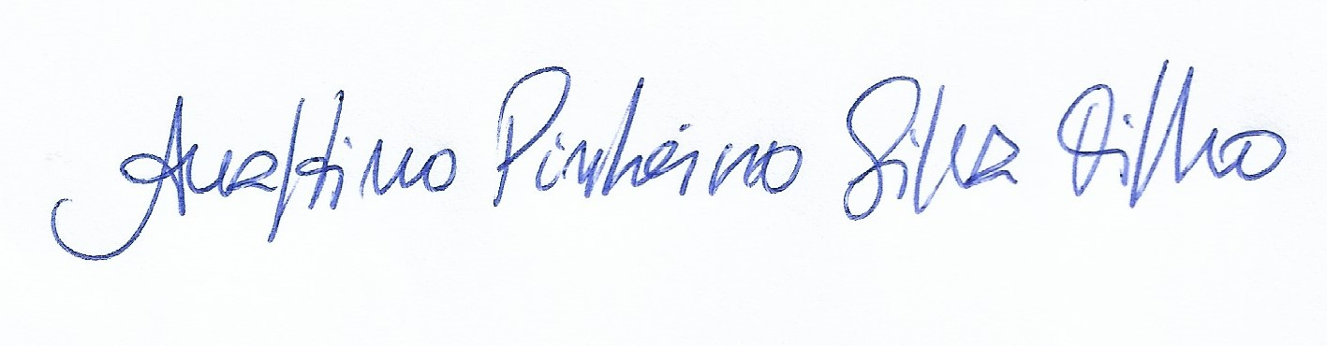
Analdino Pinheiro Silva Filho
Presidente da Comissão do Reencôncavo 2021.1

ANEXO 1 – FICHA DE INSCRIÇÃO

Identificação do proponente:
Telefone e e-mail:
Título da oficina:
Resumo:

Sinopse para divulgação:

Quantidade de participantes:
Materiais necessários (por conta do proponente):

